房地产估价报告
Real Estate Evaluation Report

估价项目名称：位于石家庄市裕华区富强小区清馨园12-3-701等2处住宅用途房地产市场
价值估价项目
估价委托人：河北省石家庄市长安区人民法院
估价机构：河北德信行房地产资产评估有限公司
注册房地产估价师：王宇新(注册号：1320170035)
庄明霞(注册号：1320170051)
估价报告出具日期：2021年04月21日
估价报告编号：德信行【2021】估字第202104068号

致估价委托人函
河北省石家庄市长安区人民法院：
受贵院的委托，我公司对张建宾所有的，位于石家庄市裕华区富强小区清馨园12-3-701等2处，《不动产权证》证号为冀（2016）石家庄市不动产权第0077500号，地上建筑面积为104平方米、地下室建筑面积为20平方米的住宅用途房地产的市场价值进行了评估。我公司估价人员对估价对象进行了详实的实地查看和有关资料的收集工作，按照国家制定的各项法规文件及规定的技术标准和评估程序，结合该估价对象的建造年代、建筑结构、配套设施、功能、用途等因素和估价委托人提供的有关资料等，遵循独立、客观、公开、公平、公正、合法的原则，按照必要的估价程序，通过进行科学的测算和对影响房地产价值因素的综合客观分析，综合确认估价结果如下：
1、估价目的：为估价委托人了解涉案房地产客观市场价值提供参考依据
2、价值时点：2021年03月22日（完成实地查勘之日）。
3、估价方法：比较法、收益法。
4、价值类型：市场价值
5、估价结果：房地产评估总价150.26万元，人民币大写壹佰伍拾万零贰仟陆佰元整，详细结果如下表：
序号 | 所在  层数 | 设计用途 | 建筑面积(平方米) | 评估单价  (元/m²) | 房地产市场价值  （万元） | 备注
1 | 7 | 住宅 | 104 | 14448 | 150.26
2 | -1 | 仓储 | 20 | --- | --- | 地下室价值已包含在房地产价值内
合 计 |  |  | 124 |  | 150.26
（币种：人民币；估价结果单价取整至元、总价取整至佰元。）
6、特别提示：本报告交付估价委托人估价报告原件一式伍份，报告复印件无效。本估价报告结论自估价报告出具之日起一年内有效，本公司对逾期报告书不承担责任。
特此
函告
河北德信行房地产资产评估有限公司
法定代表人：

2021年04月21日
目 录

致估价委托人函 1
一、估价师声明 3
二、 估价假设和限制条件 4
三、估价结果报告 7
（一）估价委托人 7
（二）估价机构 7
（三）估价目的 7
（四）估价对象 7
（五）价值时点 8
（六）价值类型 8
（七）估价原则 8
（八）估价依据 9
（九）估价方法选用及定义 10
（十）估价结果 11
（十一）房地产估价师 12
（十二）实地查勘期 12
（十三）估价作业期 12
四、附 件 13
（一)、估价对象实地查勘情况和现场照片； 13
（二)、估价对象所处位置示意图； 13
（三)、河北省石家庄市长安区人民法院鉴定委托书复印件（（2021）冀0102委评4号）； 13
（四)、《石家庄市不动产登记资料查询结果》复印件； 13
（五）、其他产权相关资料； 13
（六)、没有人对本估价报告提供重要专业帮助； 13
（七）、估价人员资格证书复印件； 13
（八）、估价机构备案证书复印件； 13
（九）、估价机构营业执照复印件。 13

一、估价师声明
我们郑重声明：
1、我们在本估价报告中陈述的事实是真实的和准确的，没有虚假记载、误导性陈述和重大遗漏。
2、本估价报告中的分析、意见和结论是我们自己独立、客观、公正的专业分析、意见和结论，但受到本估价报告中已说明的假设和限制条件的限制。
3、我们与本估价报告中的估价对象没有现实或潜在的利益，与估价委托人及估价利害关系人没有利害关系，也对估价对象、估价委托人及估价利害关系人没有偏见。
4、我们依照中华人民共和国国家标准《房地产估价规范》(GB/T50291-2015)和《房地产估价基本术语标准》(GB/T50899－2013) 的规定进行分析，形成意见和结论，撰写本估价报告。
5、我公司于2021年03月22日派注册房地产估价师王宇新、庄明霞对估价对象进行了实地查勘及相关资料的搜集工作。但实地查勘仅限于估价对象的外观与目前维护管理状况，尤其因提供资料有限，估价师不承担对评估标的物建筑结构质量、建筑面积数量准确性和相应权益进行调查的责任，也不承担对其他被遮盖、未暴露及难于接触到的部分进行检视的责任。
6、我们承诺在按公司所提供的基础资料条件下，对本报告中选用的估价方法及其应用在其有效期内的合理性负责。
7、当事人如对本报告有异议，请收到本报告之日起五日内，以书面形式向河北省石家庄市长安区人民法院提出。

姓名 | 注 册 号 | 签 名 | 签名日期
王宇新 | 1320170035 |  | 年 月 日
庄明霞 | 1320170051 |  | 年 月 日
- 估价假设和限制条件
（一）、估价报告结论成立的假设前提：
1.一般假设
1.1 至价值时点，估价委托人未提供估价对象的《不动产权证书》，但提供了《石家庄市不动产登记资料查询结果》复印件，本次估价房地产建筑面积以《石家庄市不动产登记资料查询结果》复印件中载明的建筑面积为依据；估价时假定估价委托人提供的资料真实有效。
1.2 本次估价未对估价对象做建筑物基础和结构上的测量和实验，本次评估假设其无基础、结构等方面的重大质量问题，可在剩余经济耐用年限内持续使用。
2.未定事项假设
本次估价的估价对象不存在未定事项，故本报告无未定事项假设。
3、背离事实假设
本次估价的估价对象不存在背离事实事项，故本报告无背离事实假设。
4、不相一致假设
本次估价的估价对象不存在不相一致事项，故本报告无不相一致假设。
5、依据不足假设
本次估价的估价对象不存在依据不足事项，故本报告无依据不足假设。
6、假设房地产市场在报告有效期内没有较大波动，在报告使用有效期内如有较大波动，提醒报告使用者慎重使用本估价结果。
7、本报告估价结果是估价对象在2021年03月22日的公开市场价值基础上形成的，所谓公开市场价值是指估价对象在诸多假设条件下最可能形成的交易价格，这些假设条件主要有：
①估价对象产权明晰、可在公开市场上自由转让。
②市场供应关系、市场结构保持稳定、未发生重大变化或实质性改变。
③交易双方无任何利害关系，其交易行为是理性的，同时双方都具有完全市场信息，对交易对象具有必要的专业知识。
④洽谈交易期间房地产价值将保持稳定。
⑤不考虑特殊买家的附加出价。
8、根据相关法律及规范，本次估价以估价对象现状为最高最佳使用，未考虑估价对象改造或改变使用用途为产权人带来的额外收益。
9、估价结果未考虑房地产转让环节过户费用、税费非正常负担对房地产客观市场价值的影响；交易方式为正常交易方式，未考虑强制处分、快速变现等对房地产客观市场价值的影响。
（二）、估价报告使用的限制：
1、本估价报告只能用于本估价报告载明的估价目的和用途。估价报告使用者应按有关法律、法规要求，正确、恰当地使用本评估报告，任何不正确或不恰当地使用报告所造成的不便或损失，将由报告使用者自行承担责任。
2、估价结论为满足全部假设与限制条件下的房地产价值。
3、本次估价未考虑政治、军事突变，国家宏观经济、政策发生重大调整，以及不可预见的重大自然灾害等不可抗力的因素对估价结果的影响。
4、本估价报告包含《估价结果报告》和《估价技术报告》，《估价结果报告》交付估价委托人使用，《估价技术报告》由估价机构存档，仅供有关部门审查使用，估价报告书附件为报告的有机组成部分。
5、本估价报告结论自估价报告出具之日起一年内有效，本公司对逾期报告书不承担责任。价值时点之后、有效期之内或超过有效期,估价对象或国家经济形势、城市规划、房地产税费政策等发生重大变化，对估价结果产生明显影响时，报告使用人应及时聘请房地产评估机构对估价结果作相应调整或重新估价。
6、价值时点后由于政策、经济、自然或其他不确定因素的变动对估价结论造成较大影响时，报告使用人应慎重使用该本报告及相关数字。
7、本报告中的估价结果均盖有“河北德信行房地产资产评估有限公司”印章，所有印签、印章必须完整、清晰方为有效。在使用过程中若发现盖章不完整或不清晰的报告请及时与我们联系，以确认报告书的真实性。
8、未经我公司同意并签章，本报告书的复印件一律无效；未经估价机构书面同意，本估价报告的全部或部分及任何参考资料均不允许在任何公开发表的文件、通告或声明中引用，亦不得以其他任何方式公开发表。
9、本报告的解释权属于河北德信行房地产资产评估有限公司。
（三）、特殊说明
1、至价值时点，因当事人未到场，勘察人员未能进入室内进行现场勘察，室内平面布局、装饰装修等情况未确定，评估时假定估价对象装饰装修情况为简单装修，室内平面布局合理。
2、本次估价未考虑估价对象已经存在的查封权及抵押权对评估结果的影响。

三、估价结果报告

（一）估价委托人
估价委托人：河北省石家庄市长安区人民法院
地 址：石家庄市建华北大街138号

（二）估价机构
名 称：河北德信行房地产资产评估有限公司
法定代表人：程永坤
注册地址：石家庄市长安区建华北大街28号中恒大厦商业办公楼1单元2401室
备案等级：壹级
备案编号：冀建房估（石）40号
联系人：庄明霞
联系电话：0311-87888655

（三）估价目的
河北省石家庄市长安区人民法院在执行中国工商银行股份有限公司石家庄裕东支行与张建宾、张丽珍民间借贷纠纷一案时，需了解涉案房地产市场价值，特委托河北德信行房地产资产评估有限公司对涉及的房地产进行评估，为估价委托人了解涉案房地产客观市场价值提供价格参考依据。

（四）估价对象
1、估价对象范围
据估价委托人委托，本次估价范围为《石家庄市不动产登记资料查询结果》复印件记载范围内张建宾所有的，坐落于石家庄市裕华区富强小区清馨园12-3-701等2处，地上建筑面积为104平方米、地下室建筑面积为20平方米的住宅用途房地产。此次评估包含房产所有权和其所占用或分摊的土地使用权价值。
2、估价对象位置
估价对象是指位于石家庄市裕华区富强小区清馨园12-3-701等2处房地产，坐落于东岗路南侧，富强大街西侧。
3、估价对象权益状况描述
房地产权登记信息：至价值时点，据估价委托人提供的《石家庄市不动产登记资料查询结果》复印件记载，权利人为张建宾，不动产权证书号为冀（2016）石家庄市不动产权第0077500号，共有方式为单独所有，不动产坐落为裕华区富强小区清馨园12-3-701等2处，建筑面积为104㎡/20㎡，登记时间为2016年11月01日，建筑物规划用途为成套住宅/仓储，权利类型国有建设用地使用权/房屋所有权，土地用途为城镇住宅用地，土地使用期限为1995年11月12日起2065年11月12日止。其他信息记载内容为无预告登记，无异议登记，无限制信息。
至价值时点，据估价委托人提供的《石家庄市不动产登记资料查询结果》复印件记载，该房地产存在抵押权和查封权。抵押权和查封权详情见附件《石家庄市不动产登记资料查询结果》中抵押和查封登记信息复印件。
4、估价对象实物状况
土地状况：估价对象所属宗地占地面积适中，土地形状较规则，地势平坦，场地平整，地质条件较好。估价对象区域内基础设施完善，达到“七通一平”水平（即：通路、通电、通讯、通上水、通下水、通暖、通气）。
小区状况：估价对象所在小区规模适中。小区内景观以自然景观为主，设有公共活动区域。由专职物业管理公司管理，管理水平较好。
建筑物状况：根据现场查看，估价对象产权证明文件载明位置与实际位置一致。位于石家庄市裕华区富强小区清馨园12-3-701等2处，估价对象结构为混合结构，位于7层、-1层。估价对象所在楼宇外墙面涂料粉刷，塑钢窗；楼梯间水泥地面、墙面普通涂料粉刷、顶棚普通涂料粉刷。楼宇维护状况良好，成新度良好。

（五）价值时点
依据《房地产估价规范》、《房地产估价基本术语标准》确定价值时点为现场勘查之日2021年03月22日。

（六）价值类型
根据《房地产估价规范》和估价目的，本次评估采用公开市场价值标准。房地产估价结果为估价对象在保持建筑物现状及现状土地利用条件下，于价值时点2021年03月22日的房地产市场价值。
价值内涵：包括土地使用权价值及房产所有权价值、装饰装修价值。其中土地使用权价值受剩余使用年限、法定用途的限制，包含必要的基础设施及道路通行权等；房产价值包含房屋以及水、电、暖等共有、共用设备设施的价值。

（七）估价原则
在遵循独立客观、公正、公平、公开、科学的工作原则的前提下，我们具体依据如下估价技术原则：
1、独立、客观、公正原则 评估价值应为对各方估价利害关系人均是公平合理的价值或价格；
2、合法原则 评估价值应为在依法判定的估价对象状况下的价值及价格；
3、价值时点原则 评估价值应为在根据估价目的确定的某一特定时间的价值或价格；
4、替代原则 评估价值与估价对象的类似房地产在同等条件下的价值或价格偏差在合理范围内；
5、最高最佳利用原则 评估价值应为在估价对象最高最佳利用状况下的价值或价格，最高最佳利用状况包括最佳的用途、规模和档次，应按法律上允许、技术上可能、财务上可行、价值最大化的次序进行分析、筛选或判断确定。

（八）估价依据
1、法律、法规、文件依据：
（1）、《中华人民共和国资产评估法》；
（2）、《中华人民共和国物权法》；
（2）、《中华人民共和国土地管理法》；
（3）、《中华人民共和国城市房地产管理法》；
（4）、《中华人民共和国民事诉讼法》；
（5）、《最高人民法院办公厅关于印发<技术咨询、技术审核工作管理规定>和<对外委托鉴定、评估、拍卖等工作管理规定>的通知》；
（6）、《最高人民法院关于人法院民事执行中拍卖、变卖财产的规定》；
（7）、《河北省高级人民法院对外委托工作实施细则》；
（8）、《河北省高级人民法院技术咨询、技术审核工作实施细则》；
（9）、《石家庄市中级人民法院对外委托工作实施细则》；
（10）、《石家庄市中级人民法院技术咨询、技术审核工作实施细则》；
2、技术规范依据：
（1）、中华人民共和国国家标准GB/T50291-2015《房地产估价规范》；
（2）、中华人民共和国国家标准GB/T50899-2013《房地产估价基本术语标准》；
3、估价委托人提供的资料：
（1）、河北省石家庄市长安区人民法院鉴定委托书（（2021）冀0102委评4号）；
（2）、《石家庄市不动产登记资料查询结果》复印件；
（3）、其他相关资料。
4、估价方搜集的有关资料
（1）、现场查看资料及现场拍摄照片；
（2）、石家庄市存量房房地产市场情况；

（九）估价方法选用及定义
1、估价方法的选用：
根据《房地产估价规范》和《房地产估价基本术语标准》，通行的房地产价格估价方法主要有比较法、收益法、成本法、假设开发法等以及这些估价方法的综合运用。估价方法的选择应按照《房地产估价规范》和《房地产估价基本术语标准》的要求，根据石家庄市房地产市场发育情况，结合估价对象的具体特点及估价目的，选择适当的估价方法。
根据此次估价目的，结合估价委托人提供资料及评估人员查看、调查收集的有关资料，经综合分析比较后，此次评估我们采用了比较法、收益法综合确定该房地产的市场价值。
估价对象为居住用途房地产，周边的同类型房地产交易实例较丰富, 通过采用比较法对选取交易案例的各项因素进行比较修正后得出的价格水平，客观地反映了该区域同类型房地产市场的成交价格水平。因此，结合估价对象实际情况及估价人员经验，选用比较法为一种评估方法。
估价对象现状为居住用途房地产，其亦可以通过租赁方式为产权人带来稳定收益，客观租赁收入及费用可通过市场调查取得并具有代表性，符合收益法使用客观条件，故采用收益法作为第二种评估方法。
成本法是测算估价对象的重置成本或重建成本，扣除折旧得出房地产价值的评估方法。估价对象为居住用途房地产，成本法无法客观反映出估价对象的客观市场价值，故不采用成本法进行评估。
假设开发法是根据估价对象预期开发完成后的价值来求取估价对象价值的方法。针对待开发的大宗房地产适用该方法，估价对象为已建成投入使用房地产，现状使用状态为最高最佳使用，不适宜进行再开发，故不采用假设开发法进行评估。
其他估价方法包括基准地价修正法、路线价法、标准价调整法、多元回归分析法等方法。这些方法主要适用于批量评估，需要大量统计数据为基础，不适用本次评估的待估对象，故不采用其他估价方法进行评估。
2、估价方法定义及公式：
比较法
（1）比较法基本原理：
比较法即将估价对象与在价值时点近期有过交易的类似房地产进行比较，对这些类似房地产的已知价格作适当的修正，以此估算估价对象的客观合理价格或价值的方法。
（2）比较法基本公式如下：
估价对象比准价格V=A×j×t×q×g
式中：V—评估价格； A—可比价格； j—交易情况修正系数；
t—期日修正系数； q—区域修正系数； g—个别修正系数；
收益法
（1）收益法基本原理：
收益法是预测估价对象的未来收益，利用报酬率或资本化率、收益乘数将未来收益转换为价值得到估价对象价值或价格的方法。
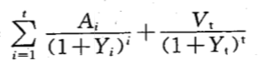
（2）收益法基本公式如下：
估价对象收益价格V＝
式中 V─收益价值(元，元/㎡)； A_{i}─期间收益(元，元/㎡)；
V_{t}─期末转售收益（元，元/㎡） Y_{i}─未来第i年的报酬率(％)； Y_{t}─期末报酬率(％) t─持有期(年)。

（十）估价结果
估价人员根据估价目的，遵循估价原则，采用适宜、合理的估价方法，通过实地勘察和调研，进行数据分析、测算，结合估价人员估价经验与影响房地产市场价格因素进行分析，综合评定在满足假设限制条件及公开市场条件下，估价对象房地产市场价值为150.26万元，人民币大写壹佰伍拾万零贰仟陆佰元整，详细结果如下表：
序号 | 所在  层数 | 设计用途 | 建筑面积(平方米) | 评估单价  (元/m²) | 房地产市场价值  （万元） | 备注
1 | 7 | 住宅 | 104 | 14448 | 150.26
2 | -1 | 仓储 | 20 | --- | --- | 地下室价值已包含在房地产价值内
合 计 |  |  | 124 |  | 150.26
（币种：人民币；估价结果单价取整至元、总价取整至佰元。）

（十一）房地产估价师
姓名 | 注 册 号 | 签 名 | 签名日期
王宇新 | 1320170035 |  | 年 月 日
庄明霞 | 1320170051 |  | 年 月 日

（十二）实地查勘期
自2021年03月22日至2021年03月22日

（十三）估价作业期
自2021年03月22日至2021年04月21日

四、附 件

（一)、估价对象实地查勘情况和现场照片；

（二)、估价对象所处位置示意图；

（三)、河北省石家庄市长安区人民法院鉴定委托书复印件（（2021）冀0102委评4号）；

（四)、《石家庄市不动产登记资料查询结果》复印件；

（五）、其他产权相关资料；

（六)、没有人对本估价报告提供重要专业帮助；

（七）、估价人员资格证书复印件；

（八）、估价机构备案证书复印件；

（九）、估价机构营业执照复印件。

估价对象实地查勘情况和现场照片

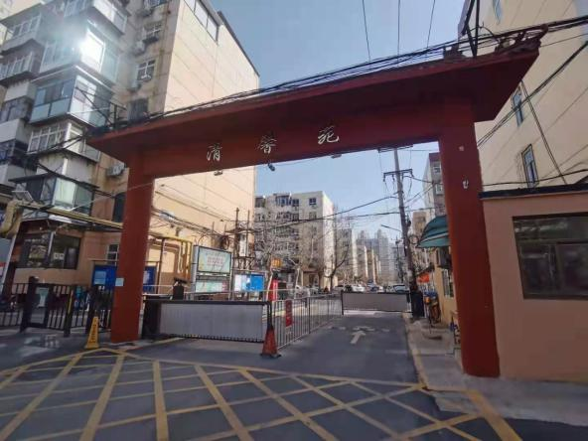 | 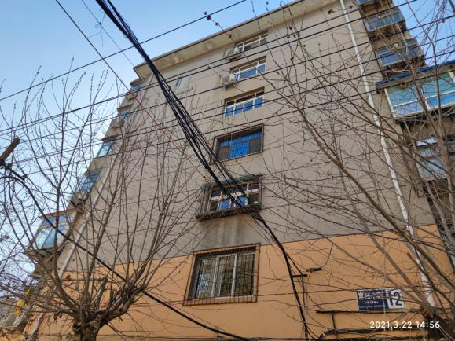
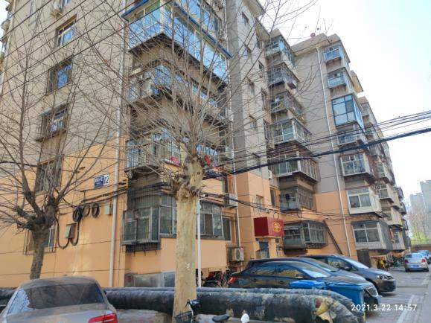 | 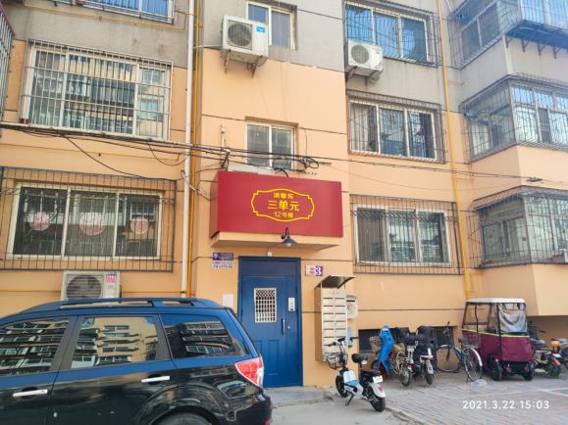
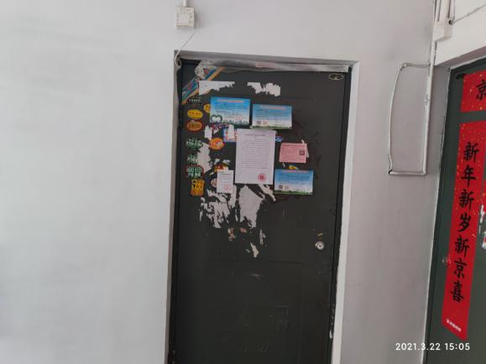 | 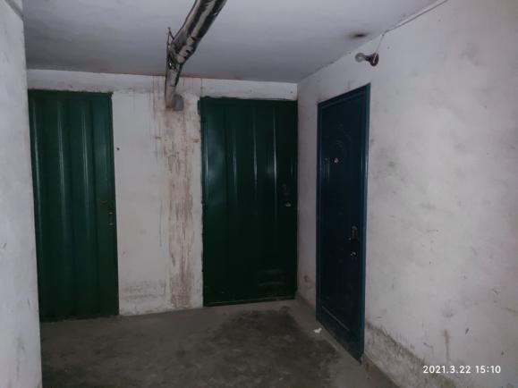
注册房地产估价师王宇新、庄明霞于2021年03月22日对估价对象进行了实地查勘

估价对象位置示意图
北

估价对象所处位置

